Olá

Neste terceiro dia o objetivo é melhorar a compreensão de variáveis e constantes no Java. Já sabemos que variáveis são espaços de memória no computador para armazenar os dados que utilizamos em nossos algoritmos. No Java precisamos indicar um tipo e um nome para elas. [Java Variables (w3schools.com)](https://www.w3schools.com/java/java_variables.asp) . Não se esqueçam que Java é uma linguagem fortemente tipada, ou seja todas as variáveis necessariamente precisam ter um tipo específico. [Java Data Types (w3schools.com)](https://www.w3schools.com/java/java_data_types.asp)

**Desafio do dia de hoje**!

*“Escreva um programa Java para calcular a área de um hexágono ”*

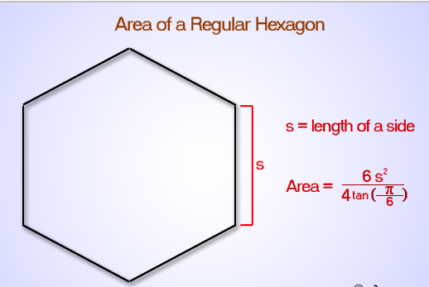

*Área do hexágono: (6 * s^2)/(4*tan(π/6)),*

*onde s é o comprimento de um lado*

Material de apoio:

* Tipos de dados:

<https://youtu.be/CSd0Jb54NkQ>

<https://www.javatpoint.com/pt/tipo-de-dado-em-java>

* Convertendo tipos de dados

<https://www.devmedia.com.br/conversoes-em-java/2695>

* Entrada de dados usando a classe Scanner:

<https://www.w3schools.com/java/java_user_input.asp>

* Entendendo o cálculo da área do hexágono regular

[Aprenda como calcular a área de um hexágono! (stoodi.com.br)](https://www.stoodi.com.br/blog/matematica/area-do-hexagono/)

[Hexágono: saiba tudo sobre essa figura! (stoodi.com.br)](https://www.stoodi.com.br/blog/matematica/hexagono/#:~:text=Como%20a%20%C3%A1rea%20de%20um,%3D%206l%C2%B2%E2%88%9A3%2F4.)

* Classe Math para auxiliar no cálculo da tangente:

<https://www.w3schools.com/java/java_math.asp>

<https://www.w3schools.com/jsref/jsref_tan.asp>

Observação:

* O programador em sua essencial é um resolvedor de problemas. O computador não resolve nada, ele apenas executa as instruções que damos. Desta afirmação quero destacar a necessidade de conseguirem resolverem o cálculo da área sem o uso do computador antes de pensar em programar.
* Atentem-se para usar variáveis onde o dado pode mudar e constante onde não muda. Se preocupem também em utilizar o tipo correto de dado.